

**Weinkarte**

**Elias Fritz**

**4AHLT 2015/16**

Inhaltsverzeichnis

Inhaltsverzeichnis 2

Offener Ausschank: 3

Weißwein 4

Grüner Veltliner 5

Chardonnay 6

Riesling 7

Roséwein 8

Rotwein 9

Zweigelt 10

Blaufränkisch 11

Pinot Noir 12

Schaumweine 13

Sekt 13

Champagner 13

**In Vino Veritas…**

**Im Wein liegt die Wahrheit…**

Genießen Sie österreichische Weine in Flaschen oder auch glasweise im Offenausschank.

Offener Ausschank:

**Weißwein: Glas (0,125 l)**

**Grüner Veltliner, Federspiel € 4,70**

**2014 Wachau Federspiel,** Pichl Point

Weingut Schmelz, Joching

fruchtige Noten nach Marille, elegant am Gaumen

daher ein optimaler Speisenbegleiter

**2014 Kamptal DAC, Riesling € 4,50**

**~~Urgestein~~**

Weingut Schloss Gobelsburg, Langenlois

feine Fruchtaromen nach Marille und Pfirsich, mineralische und feine Frucht am Gaumen

**Rotwein: Glas (0,125 l)**

**Zweigelt gibt es nicht = Mittelburgenland DAC € 4,20**

**2013 Zweigelt Classic DAC**

Weingut IBY, Horitschon

klare, fruchtige Aromen nach Herzkirschen und

dunklen Beeren, schöne Frucht am Gaumen

**Blaufränkisch: € 4,40**

**2013 Neusiedlersee**

Weingut Hillinger Leo, Jois

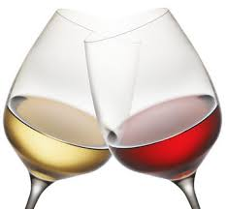 beerig, fruchtig, samtig und milde Aromen

am Gaumen nach Schokolade und Johannisbeeren

Weißwein

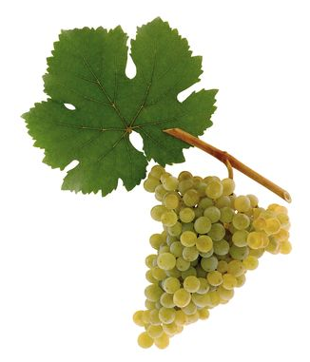Grüner Veltliner

Der Grüne Veltliner ist die wichtigste und verbreitete Rebsorte in Österreich und wird im Ausland oft als “österreichische Nationalsorte angesehen. Sie findet vor allem in Niederösterreich und dem nördlichen Burgenland die optimalsten Standortsbedingungen. Der Grüne Veltliner liefert vom leichten, säurebetonten Wein bis zum hochreifen Prädikatswein alle Qualitätsstufen. Er besticht durch seine frischen fruchtig, spritzigen Aromen nach Apfel, Birne und Pfirsich. Charakteristisch für den Grünen Veltliner ist auch seine gelbgrüne bis hellgelbe Farbe.

Passende Speisen zum Grünen Veltliner sind die klassischen österreichischen Gerichte wie Wiener Schnitzel oder Tafelspitz. Auch für Fisch- und Geflügelgerichte sowie Kalbfleisch ist der Grüne Veltliner ein perfekter Begleiter.

**Flasche (0,75 l)**

**2014 Gmörk € 25,00**

Weingut Anton Bauer, Feuersbrunn, Wagram

elegante Kernobstnote in Verbindung mit zarter Würze,

fruchtig am Gaumen, rassiger Abgang

**2014 Weinviertel DAC Klassik € 24,50**

Weingut Prechtl, Zellendorf

In der Nase Grapefruit- und Apfelnoten,

am Gaumen animierende Frucht, integrierte Säure

**2013 ~~Wechselberg~~ Kamptal DAC,** Wechselberg **€ 29,00**

Weingut Johann Topf, Strass

Saftig, mineralisch, elegante und druckvolle Aromen

Nach grünem Apfel und Grapefruit, kraftvolle Säure

**2012 ~~Tradition~~ Kamptal DAC Reserve € 39,00**

Weingut Schloss Gobelsburg, Langenlois

Intensive Würze, reifer gelber Apfel und Mango,

am Gaumen kraftvoll, extraktsüße, kompakte Textur

*„Der Wein wirkt stärkend auf den Geisteszustand, den er vorfindet: er macht die Dummen dümmer, die Klugen klüger!"*

*-- Jean Paul*

Chardonnay

Erst gegen Ende des vorigen Jahrhunderts hat die Sorte Chardonnay in Österreich flächenmäßig Bedeutung gewonnen. Der Chardonnay ist weltweit verbreitet und liefert Weine, die zu den teuersten Weinen der Welt zählen, aber auch den [Grundwein](http://www.oesterreichwein.at/servicelinks/weinglossar-von-a-z/weinglossar/glossar/grundwein-358/) für die Champagnererzeugung. Das wichtigste Merkmal eines großen Chardonnays ist seine Komplexität, die nur in besonderen Lagen mit kalkreichen Böden entsteht. In Österreich wachsen die besten Vertreters dieser komplexen Chardonnays im Nordburgenland und der Steiermark. In der Steiermark wird die Bezeichnung Morillon traditionellerweise als Synonym für den Chardonnay verwendet. Typisch ist sein Geschmack nach Nüssen sowie Apfel, Ananas und Honignoten.

Der Chardonnay passt am besten zu Fischgerichten und Meeresfrüchten sowie zu vielen Kalbs- und Schweinefleischgerichten

**Flasche (0,75 l)**

Ich würde die Rebsorte auch bei jedem Wein dazuschreiben!

Außer bei den DAC

**2014 Altenberg Rebsorte ?????????? € 27,00**

Weingut Juris, Gols, Neusiedlersee

finessenreicher Duft nach Mango und Litschi

florale Noten, saftig, elegant, feine Säurestruktur

**2014 Morillon Klassik 2014 € 26,00**

Weingut Silberberg, Leibnitz, Südsteiermark

Erinnert an Blutorange, Birne und Haselnüsse

extraktsüße Frucht, lebendig, schöne Substanz

**2013 Leithaberg DAC Rebsorte????? € 28,50**

Weingut Kirchknopf, Eisenstadt-Kleinhöflein

frische Nuancen Apfel, Birne und Wiesenkräutern

frisch, lebendig strukturiert, langer Abgang

**2013 Morillon Eruption Weiss € 36,50**

Weingut Frauwallner, Straden, Südoststeiermark

Exotischer Früchtekorb, am Gaumen kraftvoll, dicht

ausgeprägter, mineralischer Abgang

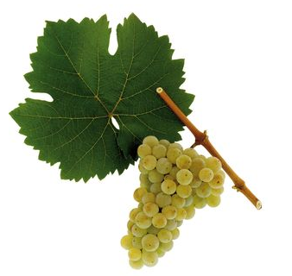Riesling

Die Sorte wurde vom Rhein nach Österreich an die Donau gebracht und ist heute neben dem Grünen Veltliner die wichtigste Weißweinsorte der Wachau. In Spitzenlagen – besonders in den Weinbaugebieten Wachau, Kremstal, Traisental, Kamptal, aber auch Wien, Wagram und Weinviertel – bringt der Riesling durch sehr späte Lese höchste Reife. Jugendliche Rieslingweine zeigen charmante Fruchtigkeit und Würze, die sich durch Reife zu großen, komplexen Weinen entwickeln können. Bei diesen Weinen dominieren die Steinobstaromen nach Pfirsich, Marille und exotischen Früchten.

Riesling passt perfekt zu leichten Vorspeisen, Salatgerichten und hellem Geflügel. Er harmoniert aber auch sehr gut zu Gerichten mit hellem Kalb- und Schweinefleisch.

**Flasche (0,75 l)**

**2014 Federspiel, Stein am Rain € 29,00**

Weingut Schmelz, Joching, Wachau

In der Nase zart nach Pfirsich und Blüten

am Gaumen zitronige Struktur, rassige Säure

**2013 Kremstal DAC,** Zehetnerin **€ 27,50**

Weingut Mantlerhof, Gedersdorf-Reisenthal

zarte, dezente Zitrusnoten, Fruchtnoten nach

gelben Pfirsichen, transparente Struktur

**2012 Nussberg Rebsorte??? € 31,00**

Weingut Wieninger, Wien

rauchige Würze in der Nase, feine Quittenfrucht

ausgewogen, finessenreiche Säurestruktur

**2014 Wechselberg Kamptal DAC € 31,00**

Weingut Johann Topf, Strass

Aromen von Hollunderblüten und Grapefruit

Dicht und lang am Gaumen

***Für Sorgen sorgt das liebe Leben,***

***Und Sorgenbrecher sind die Reben.***

***-- Johann Wolfgang von Goethe***

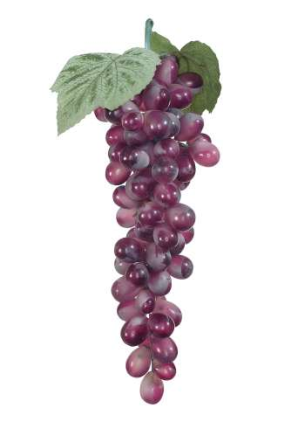Roséwein

**2014 Rosé Viennois € 32,00**

Weingut Wieninger, Wien

Sorten: Zweigelt, Pinot Noir, Merlot

delikat nach Waldbeeren und frischen Feigen

feine animierende Säure mit zarter Extraktsüße

**2014 Zweigelt Rosé € 25,50**

Weingut Bründlmayer, Langenlois, Kamptal

zartes Bukett nach Gartenkräutern,

erfrischende Himbeerfrucht, schlang strukturiert

**2014 Jochinger Rosé € 29,00**

Weingut Jamek, Joching, Wachau

Sorte: Zweigelt

frisches Fruchtbukett, zarte würzige Nuancen

elegant und fruchtig am Gaumen

**2014 Cuvee Cistercien € 25,00**

St. Laurent, Zweigelt  
 Weingut Schloss Gobelsburg, Langenlois, Kamptal

Sorten: St. Laurent, Zweigelt

Vanille und Thymiannoten in der Nase

Schlang strukturiert, geradliniger spritziger Aperitif

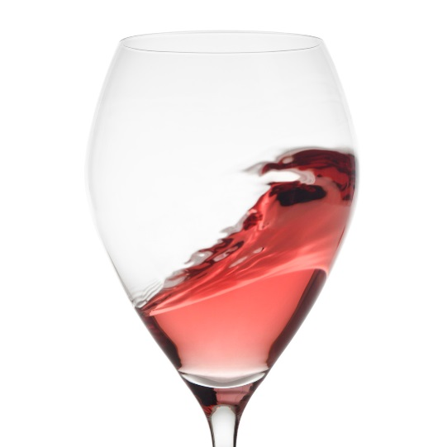

Rotwein

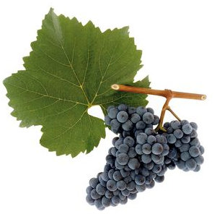Zweigelt

Der Zweigelt nimmt mit fast 6.500 Hektar Anbaufläche den größten Anteil an Rotweinanbaufläche in ganz Österreich ein und ist somit die wichtigste Rotweinsorte in allen Weinbauregionen Österreichs. Als meistverbreitete Rotweinsorte Österreichs reicht ihr Spektrum von jung zu trinkend, ohne Holz ausgebauten Wein bis zu kraftvollen Gewächsen aus dem Barrique. Vor allem die Weinbaugebiete Carnuntum und Neusiedlersee sind für ihren hervorragenden Zweigelt bekannt. Die Sorte liefert leicht violett-rötliche Weine mit kräftigem Tannin. Bei hoher Reife entstehen vollmundige und langlebige Weine mit Sauerkirscharomen.

Besonders gut schmeckt er zu gebratenem oder gegrilltem Fleisch vom Rind, Lamm oder auch Schwein. Und wer gerne würzige Käse isst, ist mit einem Zweigelt gut beraten.

**Flasche (0,75 l)**

**2013 Zweigelt € 28,00**

Weingut Umathum, Frauenkirchen, Neusiedlersee

würzige, pfeffrige Frucht, erinnert an dunkle Kirschen

voller, milder Geschmack, feine Gerbsäure

**2013 Bienenfresser Reserve € 31,00**

Weingut Pitnauer, Göttelsbrunn, Carnuntum

intensives Fruchtbukett nach Kirschen und Ribisel

frisch, saftig, florale Noten am Gaumen,

**2012 Rubin Carnuntum Selection € 45,50**

Weingut Franz Netzl, Göttelsbrunn

in der Nase dunkle reife Kirschen,

am Gaumen saftige dunkle Beerenfrucht

**2011 Blauer Zweigelt Reserve € 32,00**

Weingut Sepp, Moser, Apelton, Neusiedlersee

attraktive Weichsel- und Vanillearomen,

am Gaumen enorme Fülle und Samtigkeit

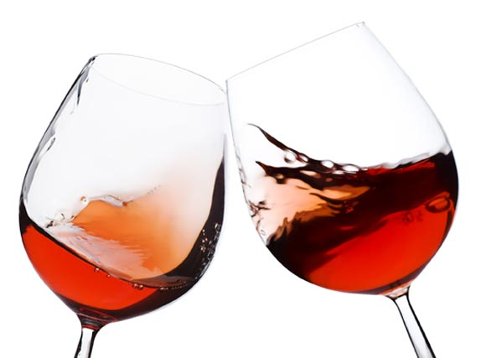Blaufränkisch

Die autochthone Rebsorte Blaufränkisch ist vor allem in den Weinbaugebieten des nördlichen und mittleren Burgenlandes und in den östlichen Weinbaugebieten von Niederösterreich vertreten. Der Blaufränkisch genießt in mehreren Weinbaugebieten den DAC-Status. Das typische Bukett der spät reifenden Rebsorte wird von tiefgründiger Waldbeeren- oder Kirschfrucht geprägt und ist mit einer charakteristischen Säure versehen Blaufränkisch kann große Weine mit dichter Struktur und markanten Tanninen hervorbringen, die in der Jugend oft ungestüm sind, bei genügender Reife aber samtige Facetten entwickeln.

Passt hervorragen zu Wildspeisen mit Rotkraut und Steaks vom Rind sowie zu verschiedenen Nudelgerichten.

**Flasche (0,75 l)**

**2012 Hochäcker € 27,50**

Weingut IBY, Horitschon, Mittelburgenland

feine Brombeernote, zarte Dörrobstanklänge

am Gaumen saftig, frisch strukturiert, geradlinig

**2012 Leithaberg DAC € 41,50**

Weingut Prieler, Schützen, Neusiedlersee Hügelland

Brombeer-Schwarzkirsch-Frucht, kräftiger Körper

Saftige Textur, feingliedrig und vielschichtig

**2011 Carnuntum € 32,00**

Weingut Muhr van der Niepoort, Prellenkirchen

in der Nase feine Holzwürze, dunkelbeeriges Aroma

am Gaumen saftig nach Kirschen, lebendig strukturiert

**2008 Joiser Kirschgarten € 38,50**

Weingut Umathum, Frauenkirchen, Neusiedlersee

am Gaumen dunkle Früchte und Schokolade

frisch, lebendig, mineralischer Abgang

*Das Leben ist zu kurz, um schlechten Wein zu trinken.*

*--Johann Wolfang von Goethe*

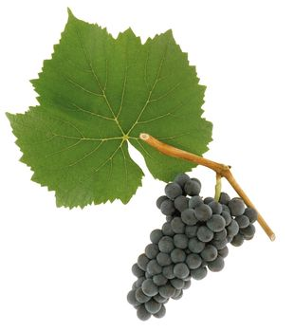Pinot Noir

Pinot Noir hat aus Burgund weltweite Verbreitung erlangt und ist auch in allen österreichischen Rotweinanbaugebieten vertreten. In Österreich ist der Pinot Noir auch unter dem Namen Blauburgunder bekannt. Der Pinot Noir kann auf idealem Standort, bei hoher Reife und gekonnten Vinifikation hochwertige, lagerfähige Weine hervorbringen, auch wenn die sensible Sorte im Weingaren und im Keller für den Winzer eine Herausforderung darstellt. Charakteristisch ist eine nicht sehr dunkle Farbe. Der typische Duft ist dezent, mit einem Aromenspektrum, das von Erdbeere, Himbeere über Weichseln bis hin zu Dörrpflaumen reicht.

Der Blauburgunder passt hervorragend zu kräftigen Fleischspeisen mit zarten Gewürzen, sowie reifen Käsevariationen.

**Flasche (0,75 l)**

**2012 Reserve € 34,50**

Weingut Leth, Fels, Wagram

in der Nase Waldbeeren, feine Zwetschken,

saftig, feine Himbeeren und Kirschen am Gaumen

**2012 Neusiedlersee Hügelland € 31,50**

Weingut Feiler Artinger, Rust

Duft nach reifen Pflaumen und Veilchen

mineralisch, reifes Tannin, feine Textur

**2012 The Butcher € 36,00**

Weingut Schwarz, Andau, Neusiedlersee

zart nach Nougat und rote Beerenfrucht

saftig, kraftvoll, seidig-süße Textur,

**2011 Alte Haide € 39,50**

Weingut Schloss Gobelsburg, Langenlois, Kamptal

elegantes Fruchtbukett mit Himbeerklängen, zart-würzig

geschmeidiger Körper mit sanfter Tanninstruktur

Schaumweine

Sekt

**Flasche (0,75 l)**

**Bründlmayer Brut € 39,50**

Weingut Bründlmayer, Langenlois, Kamptal

Sorten: Bl. Burg., Chard., GV; Weissburg., Grauburg.

frische, zarte Zitrusaromen, dezent nussig

feinfruchtig am Gaumen dabei klassisch, geradlinig

**Schloss Gobelsburg Brut Reserve € 34,50**

Weingut Schloss Gobelsburg, Langenlois, Kamptal

Sorten: Pinot Noir, Riesling, GV.

zart nach Walderdbeeren, reifen Äpfeln, feines Biskuit

am Gaumen cremige Textur, sehr rassig strukturiert

~~Champagner~~

**~~Flasche (0,75 l)~~**

**~~Perrier-Jouet Grand Brut € 55,00~~**

~~Weingut Pierre-Jouet, Épernay, Champagne~~

~~In der Nase florale Aromen nach gelben Früchten~~

~~Am Gaumen frisch, lebendig, ein Hauch Vanille~~

**~~“R“ de Ruinart Brut € 57,50~~**

~~Weingut Ruinart, Reims, Champagne~~

~~zartes Fruchtbukett, mit nussigen Anklängen~~

~~feine Apfelschalen, am Gaumen saftig~~

*„Champagner ist wohl die glückhafteste Inspirationsquelle“*

*--Mark Twain*